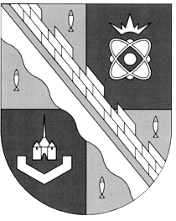
СОВЕТ ДЕПУТАТОВ МУНИЦИПАЛЬНОГО ОБРАЗОВАНИЯ
СОСНОВОБОРСКИЙ ГОРОДСКОЙ ОКРУГ ЛЕНИНГРАДСКОЙ ОБЛАСТИ
(ТРЕТИЙ СОЗЫВ)

Р Е Ш Е Н И Е

от 07.08.2019 года № 133

«О внесении изменения в пункт 2 «Правил аккредитации средств массовой информации города Сосновый Бор при совете депутатов муниципального образования Сосновоборский городской округ Ленинградской области»

В связи с внесением изменений в Устав муниципального образования Сосновоборский городской округ Ленинградской области совет депутатов Сосновоборского городского округа

Р Е Ш И Л:

1. Внести изменения в пункт 2 «Правил аккредитации средств массовой информации города Сосновый Бор при совете депутатов муниципального образования Сосновоборский городской округ Ленинградской области», утвержденные решением совета депутатов от 26.10.2016 № 137, заменив слова «глава Сосновоборского городского округа» словами «председатель совета депутатов Сосновоборского городского округа» в соответствующих падежах.

2. Настоящее решение вступает в силу со дня официального обнародования на сайте городской газеты «Маяк» и подлежит применению со дня начала работы вновь избранного состава совета депутатов Сосновоборского городского округа четвертого созыва.
3. Решение официально обнародовать на сайте городской газеты «Маяк».

Заместитель председателя
совета депутатов Н.П. Сорокин

